武汉市翠微中学关于开展2022年“信息技术与课堂教学深度融合”主题月活动方案
启能课堂是我校实施启能教育的重要载体，“启发潜能136”课堂教学模式是基于我校课堂教学改革不断深化而发展的教师利用优质教育资源的一种创新课堂教学模式，是指在创新教学理念指导下，着眼于学生的终身发展，以学生智慧学习为目标，以启能课堂建设为载体，以信息技术为支撑，着重培养学生提出问题、分析问题、解决问题的能力，激发学生联想和创新，将各种零散的智慧资源结合在一起，形成一个独立的创新思维习惯，从而促进课堂师生智慧的生成，使课堂充满灵性、个性、生成性和创新性，最终使课堂充满活力、创造力和乐趣，最终形成认识、辨析、处理和创造的能力。借“信息技术与课堂教学深度融合”主题月的契机，进一步完善和推进启能课堂
一、活动主题
信息技术与课堂教学深度融合
二、活动时间
2019年4月11日—5月11日
三、活动对象
学校全体教师
四、组织领导
学校特成立了“信息技术与课堂教学深度融合”领导小组，加强对活动的组织领导。
组 长：陈能汉 陈燕
副组长：郭望宏 张小卫
成 员：陈磊、王婷、三个年级主任、各备课组组长，各学科主任。
- 活动目标
以七年级墨水屏班的精准教学，和全校的启能课堂引领课为主题，全面推动信息技术在可让教学中的深度应用，已达到：
1、推动课堂教学深层次变革，实现学生学习的智慧化.注重培养学生独立观察、自主学习和合作学习，培养良好的表达与沟通能力，让学生能够自己发现问题、解决问题、归纳总结并综合运用。
2、形成教育过程评价.运用大数据对学生学习过程进行分析对比，能够全面客观地对学生给予正确评价，及时发现问题，为学生的学习提供发展方向。
六、活动内容：
1、我校在4月进行翠微中学精准教学交流沙龙。由墨水屏实验班的老师交流分享利用墨水屏进行精准作业和精准课堂教学的实践心得，并与天喻公司交流困惑！
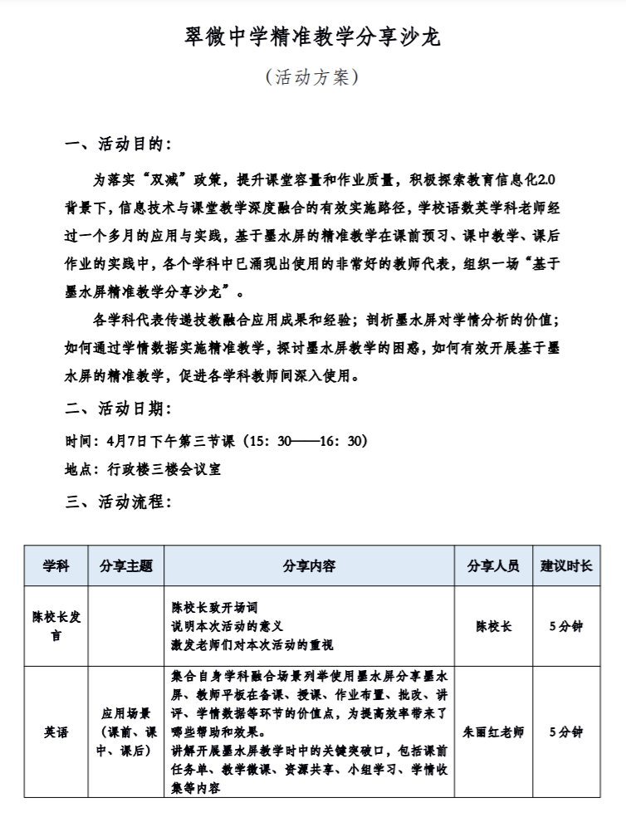

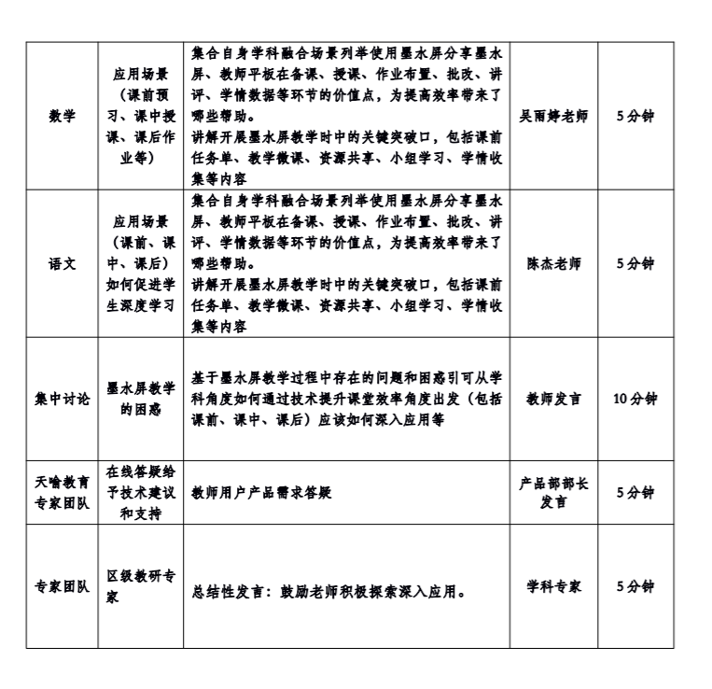

2、我校将在4-5月份开展“智慧课堂教学”专家引领课和中青年老师的过关课，将智慧课堂与136课堂教学模式深度融合进行研讨。
（1）专家引领课：（4月6日至4月15日）：
由学校遴选出的学科主任展示一节优质的“136模式”启能课堂引领课。并邀请华师蒋立兵教授进行点评。
（2）中青年教师过关课（4月18日至5月31日）
我校所有的中青年老师精心准备一节过关课，进行全校展示。
（3）启能论坛：（预计时间7月初）
各学科启能课堂模式实施过程及经验交流。
（4）资料收集
利用人人通活动广场发布活动来收集各流程性资料。
启能课堂引领课和过关课活动内容主要有三项：
- 第一节由学科主任或青年老师上一节智慧课堂教学模式研讨课，教授及同学科和青年老师全程听课；
- 第二节互动交流，专家点评、指导；
（3）上课教师根据专家的指导意见进行教学重构，老师再进行修改，让青年教师在一学期内都能有一节启能精品课。然后撰写课例、论文，上交。优秀课例论文将会优先选入成果集。

